物流行业ERP

方案概述
企业物流面临的挑战
当前，市场竞争的激烈程度日益加剧，企业内部、企业与企业之间的物质流通速度、频率、数量超过了以往的任何时候，作为企业运营的关键环节，企业物流在管理、销售、财务、供应链都面临前所未有的挑战。
物流管理提升企业核心价值
在瞬息万变的市场环境中，决定企业成败的因素在于重新审视、设计和管理本企业的核心业务，通过应用先进的企业绩效管理BPM的思想和平衡记分卡BSC等战略管理工具，不断优化业务流程，实现“协同商务”和“敏捷处理”，从而获得超越竞争对手的能力，打造企业的核心价值链。
物流解决方案的最佳选择
金蝶K/3 v10物流系统以BPM作为核心指导思想，按照目标设定、预测、计划预算、监控、报告和分析评估六个关键步骤进行系统设计，从而将企业战略目标和企业的业务管理结合起来，并将采购、销售、库存、存货核算、应收应付统一在同一框架之中，以实现业务的协同处理，提高企业快速反应能力。
产品设计思想
K/3物流系统基于国内外先进的企业管理思想及理论，同时融入了中国企业的管理精髓，为企业规范、科学的管理提供了工具。
K/3物流系统包括销售管理系统(包括工商业)、采购管理系统(包括工商业)、仓存管理系统(包括工商业)、存货核算系统(包括工商业)、应收管理系统、应付管理系统E—销售管理系统(商业)、E—采购管理系统(商业)、E—仓存管理系统(工商业)、E—存货核算系统(商业)、E—应收管理系统、E—应付管理系统等共十七个子系统，跟踪企业(包括集团内部的)从销售计划到存货成本分析的业务管理全过程，综合反映企业日常生产经营活动存货、价值流转的物流和资金流循环流动轨迹，累积企业管理决策所需要的管理和控制信息，从而帮助企业将业务经营过程运作升华为完善的“数据→信息→决策→控制→考核”流程的全面企业管理水平。
销售管理:是物料在企业内流动的终点，是将从客户和订货机构获得的订货需求信息，传递给计划、生产、采购、仓存等系统，从仓库、采购、生产等系统获得货物、传递给订货单位，完成物流管理。
采购管理:是物料在企业内流动的起点，是从计划、销售等系统和本系统获得购货需求信息，与供应商和供货机构签订订单、采购货物，传递给需求系统。
仓存管理:作为物流管理的核心，是进行货物流动、循环管理控制的系统。
存货核算:对物料在其它系统循环流转所伴随产生的资金流动进行记录和成本核算，同时将财务信息传递到总账系统、应付款系统等财务系统。
应收管理:对销售业务及其它应收业务资金回笼的管理及跟踪，加强企业资金回笼速度，降低资金时间成本，制定合理的信用政策，降低坏账损失成本。
应付管理:对采购业务及其它应付业务资金流出的管理及跟踪，制定合理的付款计划，合理地进行资金的调配，提高资金的利用效率。
E—进销存系统:是实现企业远程供应链管理，处理远程物流、资金流、信息流的整体解决方案。
E—应收应付系统:是实现企业远程资金收付管理，处理资金回笼及流出管理的整体解决方案。
K/3物流系统的最大特色是以贯通于工商业(或工商一体化的)企业和企业集团业务的、由客户自定义的单据流作为纽带，代替业务中无形的资金和物的流转轨迹、将整个业务流程统一为一个有机整体。 因此，物流系统也成为K/3系统的重要信息中心，每个业务单据之间、业务单据与业务基础资料和管理资料之间的联系形成了一个全面、严密的信息网，不断传递和接收着各种业务信息。这种联系既包括业务数据之间的直接联系、间接关联、还包括单据和资料之间的信息递推式的传播和即时获取，从而提高了整个K/3系统的综合运作水平和效率。
解决问题
K/3物流系统综合反映企业日常业务经营活动中存货、价值流转的物流和资金流循环周转过程，并在此基础上，提供各方面完善的企业管理信息，用以计划、决策、控制、分析和考核企业的业务经营全过程，帮助企业提高经营管理的计划和业务过程的监控能力，从而从本质上提高企业管理水平。
由此可见，物流系统为企业提供的是一个整体的信息化解决方案，来协助企业解决业务经营管理过程中的主要问题。 主要表现在:
全面适用于工商业企业
K/3物流系统全面适用于工业制造企业、商业流通企业、工商一体化企业，或具有物流业务管理的企业和企业集团应用的管理系统。
针对工业制造企业，物流系统实现了联系企业生产计划、供应链管理、成本核算从计划到决策、从物流到资金流的企业管理一体化流程，在核心的供应链管理环节，不但实现了企业独立生产经营的供应链模式，而且实现委外加工、受托加工处理从生产计划到物流、资金流成本控制的一系统管理，这样，可以全面满足广泛分布于机械、电子、汽车、塑胶、家具、五金、医疗设备、玩具等行业工业制造企业的要求。
针对商业流通企业，物流系统协同集团分销系统实现了企业业务营销环节营销渠道的拓展、以销定购计划的制定、单据业务流程的控制、分销环节成本费用的控制、存货实物流转中的成本核算，可全面满足商业、工商一体化企业、企业集团业务组织模式的商业流通企业的要求。
针对企业集团，物流系统通过分销管理实现不同组织机构间单据的传递以实现相互间业务的处理，通过分销管理可合理地制订企业的战略经营计划，有效地拓展企业的销售渠道，提高销售业绩，降低销售库存环节的成本费用，以实现企业最终的目标利润。
满足不同的企业核算模式
按照企业不同的组织及核算模式，工商业企业物流业务可分为独立核算、非独立核算、企业集团独立核算、远程模式核算等类型;其中，独立核算模式包括独立的法人实体、非虽独立法人实体但却做为利润中心考核的事业部组织，其业务经营具有独立的资金流核算或完善的结算价格流转;企业集团独立核算模式是指既包括独立核算的组织也包括非独立核算组织形式的企业集团内部核算及整体核算的模式，该模式做为一种管理需要已广泛被多数中型企业所采用;非独立核算组织主要是基于企业的统一集权管理模式;远程模式应用于Internet广域网，属于一种集权式管理的模式。
企业的组织核算模式是应企业不同的业务经营及实际管理现状而形成的，提供多种核算模式满足不同企业经营管理的需要。
适合不同层次的应用
在对产品的应用过程中，不同企业会针对自身信息化的实际状况来选择逐步的应用。 K/3物流系统正是切合用户实际应用需求的层次差别，提供由浅至深、从低到高不同层次的应用，适应不同类型和应用层次的客户需求。
比如，系统提供灵活的业务单据自定义流程，不同企业可根据自己的管理需要及可行性原则选择业务流程管理的深浅层次、监控的强弱，并随着业务的发展，形成一种循序渐进的管理需求，这样，企业可以实现从基础业务管理到K/3系统的集团一体化应用等各种不同层次的应用，从而随着主体管理需求的不断增强，真正促成用户信息化建设水平的提高和企业自身的成长。
功能强大的自定义设置
物流系统最具特色之处是能够完成“业务资料→数据传输→业务单据→系统报表→信息查询→业务流程→工作流程”的全面自定义管理，实现普及版本软件中的客户定制功能，体现了系统自我发展的良好品性。
全面资金流管理
全面的资金流管理是伴随着物流管理的价值流管理，正确核算供应链管理环节各业务单据的成本及资金流转方向，加快资金回笼，节约资金成本，降低流通过程中的存货采购成本、存货储存成本、产品生产成本，是企业加强目标管理，实现企业长远目标利润的基础。
K/3物流系统能够将企业物流、存货管理与成本管理充分结合，通过对生产成本的核算、标准成本的控制及责任考核，进而追溯到对采购环节成本的控制，对销售环节产品销售成本的要求，对储运环节成本的控制，将对生产成本的控制与对供应链流转环节成本的控制紧密联系在一起。
一体化解决方案
K/3物流系统包括多个子系统，可以跟踪并综合反映企业生产经营的全过程，累积企业管理决策所需要的管理和控制信息，业务范围涉及企业的计划管理、生产管理、供需链管理、成本核算管理，广泛应用于食品、医药、电子、机械、批发、零售等行业的企业，为企业提供业务和财务管理的一体化解决方案。

典型应用流程
以下分不同的业务循环及重要功能介绍系统应用流程。
(一) 销售及收款循环应用流程
1、业务特点
销售是物料在企业内流动的终点，是从客户和购货机构获得订货需求，将信息传递给计划、采购、仓存等部门，并从仓库、采购等途径获得货物、传递给购货单位，从而完成物流管理的过程。
销售管理系统是通过报价、销售订货、仓库发货、销售退货、销售发票处理、客户管理、价格及折扣管理、订单管理、信用管理等功能综合运用的管理系统，它对销售全过程进行有效控制和跟踪，实现完善的企业销售信息管理。 该系统可以独立执行销售管理;与制造其他子系统、应收款管理系统等其他系统结合运用，能提供更完整、更全面的业务流程管理和财务管理信息。
销售管理系统处理了现销、赊销、分期收款销售、委托代销四种销售方式的业务处理。
应收款管理系统是通过销售发票、其它应收单、收款单等单据的录入，对企业的往来账款进行综合管理，及时、准确地提供给客户往来账款余额资料，提供各种分析报表，如账龄分析表、周转分析、欠款分析、坏账分析、回款分析、合同收款情况分析等，通过各种分析报表，帮助您合理地进行资金的调配，提高资金的利用效率。同时系统还提供了各种预警、控制功能，如到期债权列表的列示以及合同到期款项列表，帮助您及时对到期账款进行催收，以防止发生坏账，信用额度的控制有助于您随时了解客户的信用情况。此外还提供应收票据的跟踪管理，你可以随时对应收票据的背书、贴现、转出、贴现、作废等操作进行监控。
2、销售管理应用流程
K/3销售管理业务处理应用流程图如下:
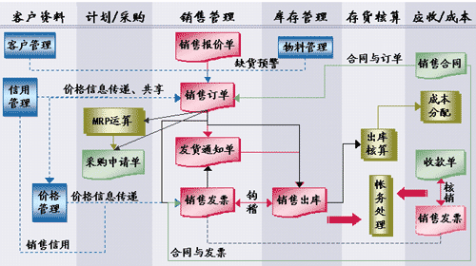
图 销售管理业务流程图
3、应收管理应用流程
K/3应收款管理业务处理应用流程图如下:
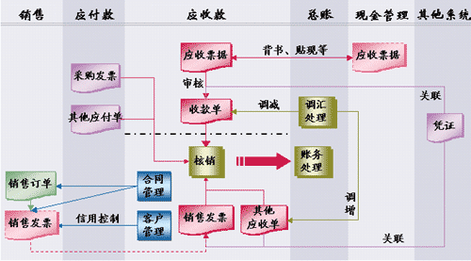
图 应收款管理业务流程图
(二) 采购及付款循环应用流程
1、业务特点
采购是物料在企业内流动的起点，是从计划、销售、仓储等部门获得购货需求信息，与供货机构签订订单、采购货物，传递给需求部门。
采购管理系统通过采购申请、采购订货、进料检验、仓库收料、采购退货、购货发票处理、供应商管理、价格及供货信息管理、订单管理、质量检验管理等功能综合运用的管理系统，对采购物流和资金流的全过程进行有效的双向控制和跟踪，实现完善的企业物资供应信息管理。 该系统可以独立执行，也可以制造其他子系统、应付款管理系统等其他系统结合运用，提供更全面的企业业务流程管理和财务管理信息。 应付款管理系统是通过采购发票、其它应付单、付款单等单据的录入，对企业的往来账款进行综合管理，及时、准确地提供供应商的往来账款余额资料，提供各种分析报表，如账龄分析表，付款分析、合同付款情况等，通过各种分析报表，帮助您合理地进行资金的调配，提高资金的利用效率。同时系统还提供了各种预警、控制功能，如到期债务列表的列示以及合同到期款项列表，帮助您及时支付到期账款，以保证良好的信誉。
2、采购管理应用流程
K/3采购管理业务处理应用流程图如下:
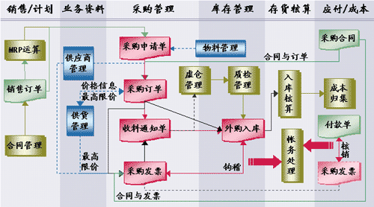
图 采购管理业务流程图
3、应付款管理应用流程
K/3应付款管理业务处理应用流程图如下:
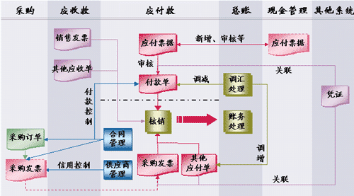
图 应付款管理业务流程图
(三) 委外加工业务应用流程
1、业务特点
委外加工处理是指在企业生产过程中，由于自身生产能力的限制，不能及时完成客户订单生产任务，为能保证在交货期内交货，而将部分产品的生产或产品生产的某道工序的加工委托其它的企业来生产，生产主要原材料由委托方提供，受托方进行加工或提供辅助材料，由委托方付给受托方加工费;委外加工处理流程是完成整个委外加工生产任务单从下达到发出材料、收回委外加工产品整个流程的控制及成本核算控制，从而为整个产品的生产提供控制及决策的依据。
2、业务流程
K/3委外加工业务处理应用流程图如下:
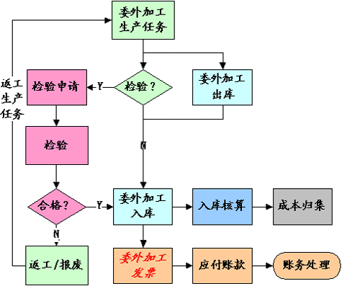
图 委外加工处理流程
(四) 仓存业务应用流程
1、业务特点
作为物流管理的核心，仓存管理是进行货物流动、循环管理控制的系统。
仓存管理系统是通过入库业务、出库业务、仓存调拨、库存调整、虚仓管理等业务，结合批次管理、物料对应、库存盘点、质检管理、虚仓管理、即时库存管理等功能综合运用的管理系统，对仓存业务的物流和成本管理全过程进行有效控制和跟踪，实现完善的企业仓储信息管理。该系统可以独立执行库存操作，也与其他制造系统的单据和凭证等结合使用，能提供更完整的企业业务流程管理和财务管理信息。
2、系统应用流程
K/3仓存管理业务处理应用流程图如下:
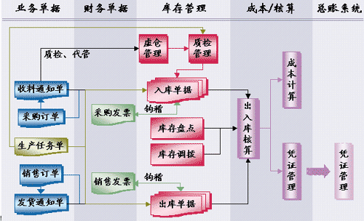
图 仓存管理业务流程图
(五) 受托加工业务应用流程
1、业务特点
受托加工业务是指加工的主要材料由委托方提供，加工单位进行加工，收取加工费，完工的产品只分摊费用;提供受托加工的业务处理，完成从受托加工任务开始到受托加工材料入库、出库、最终产品入库的整个业务跟踪过程，一方面可加强对受托加工过程中费用的控制，另一方面可加强对受托加工材料使用及损耗的严格管理，建立良好的受托委托方合做关系。
2、业务流程
K/3受托加工业务处理应用流程图如下:
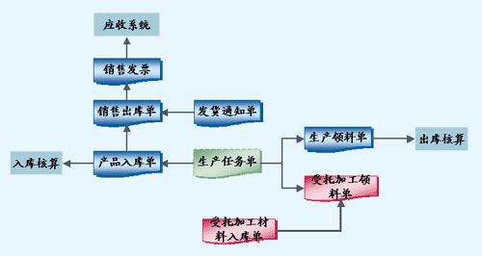
图 受托加工业务处理流程
(六) 存货核算应用流程
1、业务特点
存货核算对物料在其它系统循环流转所伴随产生的资金流动进行记录和成本核算，同时将财务数据传递到总账、应付款等系统。
存货核算管理主要用于工业企业存货出入库核算，存货出入库凭证处理，核算报表查询，期初期末处理及相关资料维护等。该系统接收其他工业供需链系统产生的核算单据，进行金额核算，将应计入存货成本的采购费用与加工费用传递到应付款系统，并将生成的凭证传递到总账系统。
2、系统应用流程
K/3存货核算应用流程图如下:
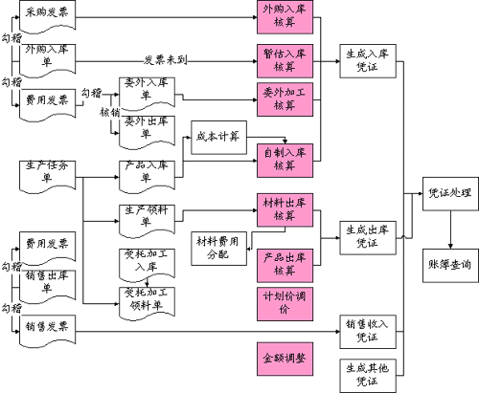
图 存货核算流程图
(七) E物流系统远程应用流程
1、业务特点
对于集权统一管理及核算的集团企业，在异地设有非独立核算分支机构，通过远程处理采购、销售、库存业务单据，实现E物流完整的业务流程解决方案，并通过E—核算处理，实现资金流的核算及财务业务一体化处理。
2、系统应用流程
K/3 E物流系统远程应用流程图如下:
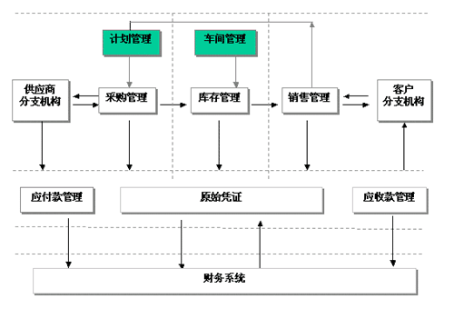
图 E物流系统远程应用流程

